
LAPORAN PRAKTIKUM
Pengembangan Aplikasi Web II
Disusun oleh:
Nama : Nayla Putri Fadila
NIM : 2428240120
Kelas : SI5C
PROGRAM STUDI SISTEM INFORMASI
UNIVERSITAS MULTI DATA PALEMBANG
TAHUN AKADEMIK 2026/2027

Identitas Praktikum
Nama Mahasiswa | Nayla Putri Fadila
NPM | 2428240120
Kelas | SI5C
Pertemuan Ke- | 4
Topik / Judul Praktikum | Implementasi RESTful API (CRUD Data Rental Mobil) dengan Express.js
Tanggal Pelaksanaan
Dosen Pengampu

I. Tujuan Praktikum
1. Mahasiswa mampu memahami konsep RESTful API dan penerapannya menggunakan framework Express.js.
2. Mahasiswa mampu membangun endpoint API untuk operasi CRUD (Create, Read, Update, Delete) pada studi kasus data rental mobil.
3. Mahasiswa mampu membedakan cara membaca data dari route parameter, query string, dan request body pada Express.js.
4. Mahasiswa mampu menguji endpoint API menggunakan Postman dan menganalisis kode status HTTP (200, 201, 400, 404, 204) yang dihasilkan.
II. Dasar Teori
REST (Representational State Transfer) adalah gaya arsitektur untuk membangun layanan web yang berkomunikasi melalui protokol HTTP. Setiap resource diakses melalui URL tertentu dan dimanipulasi menggunakan method HTTP standar, yaitu GET untuk membaca data, POST untuk menambah data, PUT untuk memperbarui data, dan DELETE untuk menghapus data.
Express.js merupakan framework berbasis Node.js yang menyederhanakan pembuatan server HTTP dan routing. Middleware express.json() digunakan agar Express dapat membaca body request berformat JSON melalui objek req.body. Selain body, Express juga menyediakan req.params untuk membaca route parameter (misalnya id pada /RentalMobil/:id) dan req.query untuk membaca query string (misalnya ?merek=Toyota).
Pada praktikum ini data disimpan sementara dalam sebuah array di memori (in-memory) dengan resource bernama RentalMobil, yang setiap datanya memiliki atribut platNomor, merek, model, tahun, dan hargaSewaPerHari. Data akan kembali ke kondisi awal setiap kali server di-restart, karena belum terhubung ke database. Setiap response API disertai kode status HTTP yang sesuai, yaitu 200 OK untuk permintaan berhasil, 201 Created saat data baru berhasil dibuat, 400 Bad Request saat data yang dikirim tidak lengkap, 404 Not Found saat data yang dicari tidak ditemukan, dan 204 No Content saat data berhasil dihapus tanpa isi response.
III. Alat dan Bahan
No. | Nama Alat / Software | Versi / Keterangan
1 | Node.js | Runtime JavaScript untuk menjalankan server Express
2 | Visual Studio Code | Code editor
3 | Express.js (npm package) | ^5.2.1 — framework web untuk membangun REST API
4 | Nodemon (npm package) | ^3.1.14 — auto-restart server saat kode berubah (devDependency)
5 | Postman | Aplikasi pengujian endpoint API (GET, POST, PUT, DELETE)

IV. Langkah Kerja
1. Membuat folder project restful-api-app, menjalankan npm init untuk menghasilkan package.json, kemudian menginstal dependency express dan nodemon (devDependency).
2. Membuat file app.js, mengimpor modul express, menginisialisasi aplikasi dengan express(), dan menentukan PORT server (3000).
3. Mendaftarkan middleware app.use(express.json()) agar server dapat membaca body request berformat JSON, kemudian menyiapkan data awal berupa array RentalMobil (berisi atribut platNomor, merek, model, tahun, dan hargaSewaPerHari) beserta variabel nextId sebagai penghitung id data baru.
4. Membuat endpoint GET /RentalMobil untuk menampilkan seluruh data mobil, sekaligus mendukung filter berdasarkan merek melalui query string (contoh: /RentalMobil?merek=Toyota).
5. Membuat endpoint GET /RentalMobil/:id untuk menampilkan satu data mobil berdasarkan id. Nilai req.params.id dikonversi dengan parseInt() terlebih dahulu sebelum dibandingkan dengan id pada data, dan mengembalikan status 404 apabila data tidak ditemukan.
6. Membuat endpoint POST /RentalMobil untuk menambahkan data mobil baru. Endpoint ini memvalidasi bahwa kelima field (platNomor, merek, model, tahun, hargaSewaPerHari) wajib diisi (400 Bad Request jika tidak lengkap), lalu mengembalikan data baru dengan status 201 Created.
7. Membuat endpoint PUT /RentalMobil/:id untuk memperbarui data mobil yang sudah ada menggunakan spread operator ({ ...RentalMobil[index], ...req.body, id }) agar id tetap konsisten meskipun client mengirim id pada body.
8. Membuat endpoint DELETE /RentalMobil/:id untuk menghapus data mobil berdasarkan id menggunakan array.splice(), lalu mengembalikan status 204 No Content.
9. Menjalankan server dengan perintah node app.js (atau npm run dev menggunakan nodemon), kemudian menguji setiap endpoint (GET, GET dengan filter, POST, PUT, DELETE, dan skenario error) menggunakan Postman dan mengamati response serta kode status yang dihasilkan.
Potongan kode inti endpoint CRUD pada app.js adalah sebagai berikut:
app.use(express.json());
let RentalMobil = [
{ id: 1, platNomor: 'AB 1234 CD', merek: 'Toyota', model: 'Avanza',
tahun: 2022, hargaSewaPerHari: 350000 },
{ id: 2, platNomor: 'AB 5678 EF', merek: 'Honda', model: 'Jazz',
tahun: 2021, hargaSewaPerHari: 400000 },
];
let nextId = 3;
app.get('/RentalMobil', (req, res) => {
const { merek } = req.query;
if (merek) {
return res.json(RentalMobil.filter((m) => m.merek === merek));
}
res.json(RentalMobil);
});
app.get('/RentalMobil/:id', (req, res) => {
const id = parseInt(req.params.id);
const data = RentalMobil.find((m) => m.id === id);
if (!data) return res.status(404).json({ message: 'Data tidak ditemukan' });
res.json(data);
});
app.post('/RentalMobil', (req, res) => {
const { platNomor, merek, model, tahun, hargaSewaPerHari } = req.body;
if (!platNomor || !merek || !model || !tahun || !hargaSewaPerHari) {
return res.status(400).json({ message: 'Semua field wajib diisi' });
}
const baru = { id: nextId++, platNomor, merek, model, tahun, hargaSewaPerHari };
RentalMobil.push(baru);
res.status(201).json(baru);
});
app.put('/RentalMobil/:id', (req, res) => {
const id = parseInt(req.params.id);
const index = RentalMobil.findIndex((m) => m.id === id);
if (index === -1) return res.status(404).json({ message: 'Data tidak ditemukan' });
RentalMobil[index] = { ...RentalMobil[index], ...req.body, id };
res.json(RentalMobil[index]);
});
app.delete('/RentalMobil/:id', (req, res) => {
const id = parseInt(req.params.id);
const index = RentalMobil.findIndex((m) => m.id === id);
if (index === -1) return res.status(404).json({ message: 'Data tidak ditemukan' });
RentalMobil.splice(index, 1);
res.status(204).send();
});
V. Hasil dan Pembahasan
Berikut adalah tangkapan layar server yang berhasil dijalankan beserta hasil pengujian setiap endpoint RentalMobil menggunakan Postman.
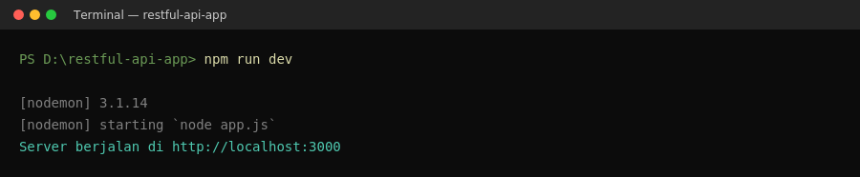
Gambar 1. Server Express berhasil dijalankan pada port 3000
Pembahasan: Perintah npm run dev (menjalankan nodemon) berhasil menjalankan server tanpa error, ditandai dengan pesan "Server berjalan di http://localhost:3000" pada terminal.
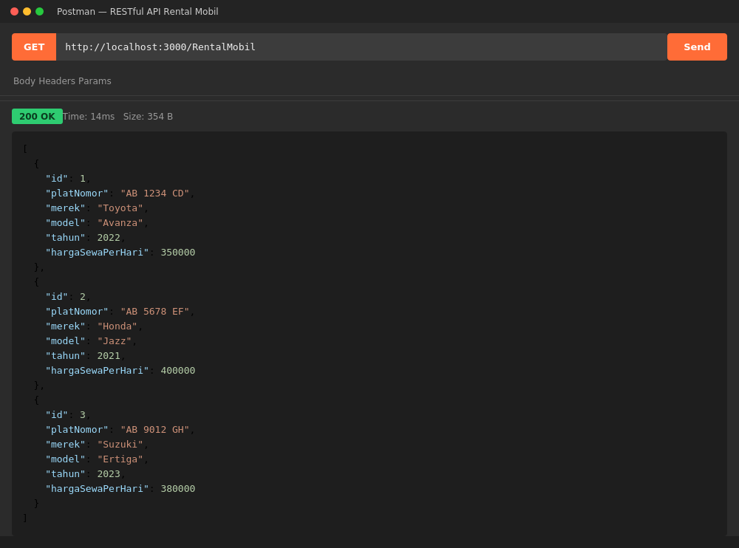
Gambar 2. Pengujian GET /RentalMobil — menampilkan seluruh data mobil
Pembahasan: Request GET ke endpoint /RentalMobil mengembalikan status 200 OK beserta array seluruh data mobil, termasuk mobil "Suzuki Ertiga" yang sebelumnya ditambahkan melalui pengujian POST.
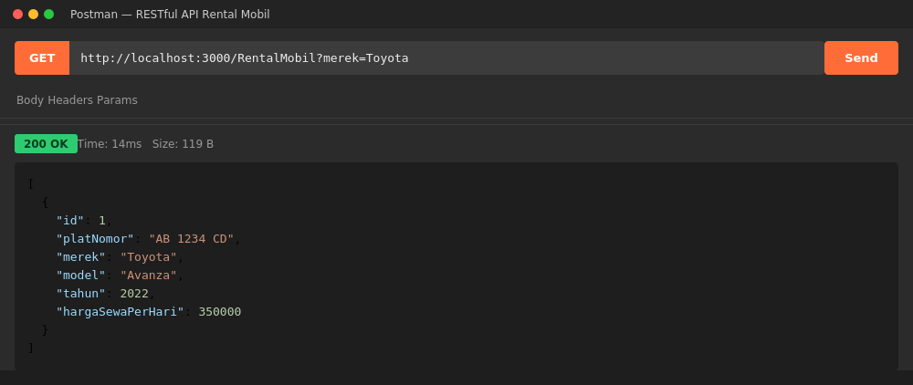
Gambar 3. Pengujian GET /RentalMobil?merek=Toyota — filter data berdasarkan merek
Pembahasan: Query string merek=Toyota dibaca melalui req.query.merek pada server, sehingga response hanya berisi data mobil dengan merek Toyota, yaitu Toyota Avanza.
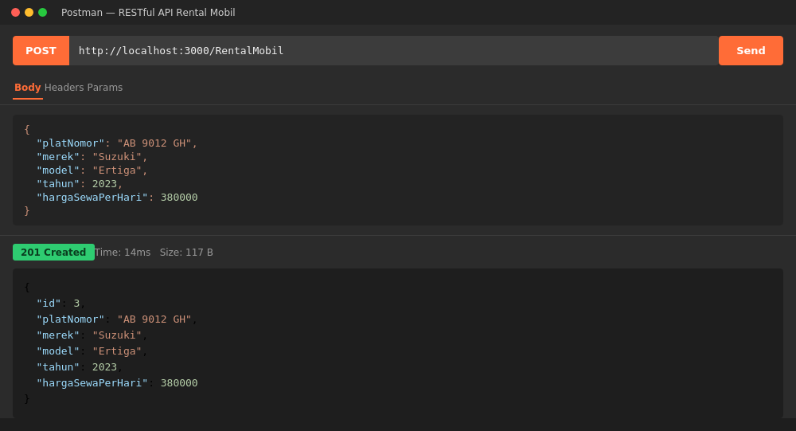
Gambar 4. Pengujian POST /RentalMobil — menambahkan data mobil baru
Pembahasan: Body JSON berisi platNomor, merek, model, tahun, dan hargaSewaPerHari dikirim melalui tab Body pada Postman. Server merespons dengan status 201 Created beserta data baru yang telah diberi id oleh server (nextId).
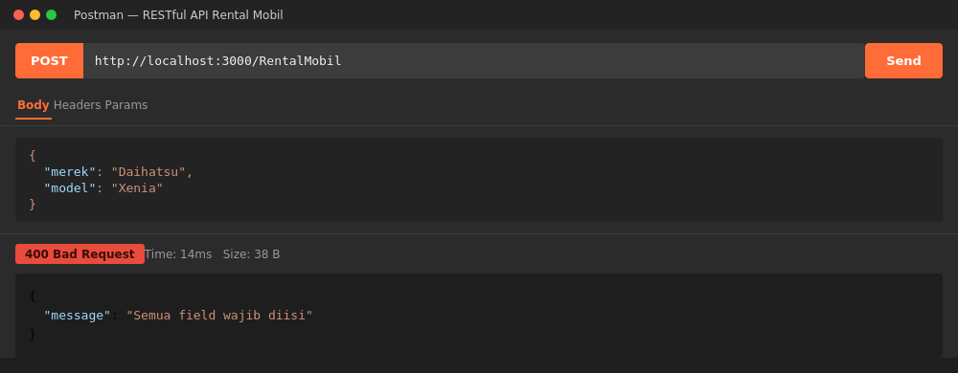
Gambar 5. Pengujian POST /RentalMobil dengan data tidak lengkap
Pembahasan: Ketika body request tidak menyertakan seluruh field wajib (misalnya platNomor, tahun, dan hargaSewaPerHari tidak dikirim), server mengembalikan status 400 Bad Request beserta pesan "Semua field wajib diisi", menunjukkan validasi input sudah berjalan sesuai rancangan.
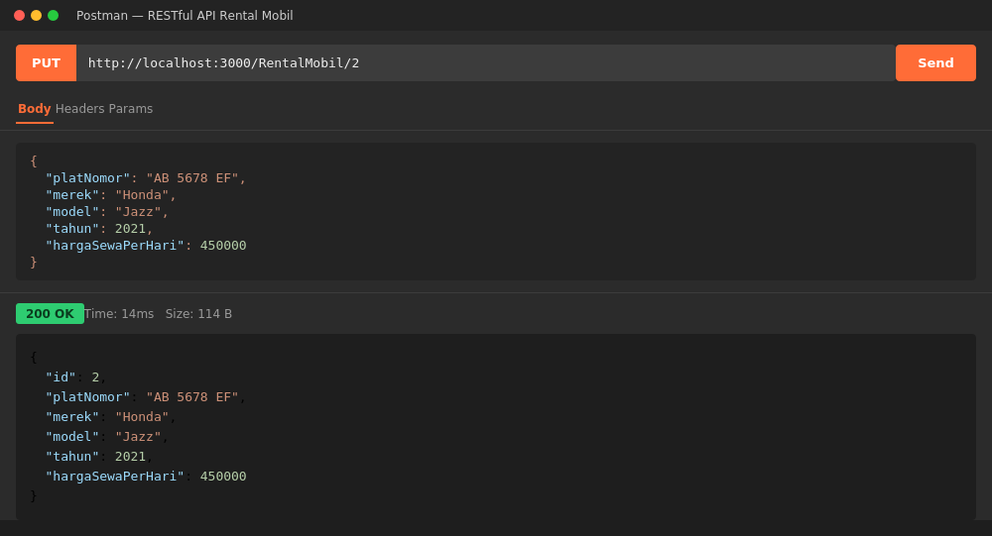
Gambar 6. Pengujian PUT /RentalMobil/2 — memperbarui data mobil
Pembahasan: Data mobil dengan id 2 diperbarui menggunakan method PUT, khususnya nilai hargaSewaPerHari. Server mengembalikan status 200 OK beserta data yang sudah diperbarui, dengan id tetap sama seperti semula.
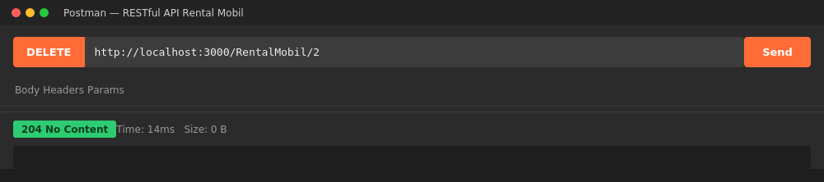
Gambar 7. Pengujian DELETE /RentalMobil/2 — menghapus data mobil
Pembahasan: Data mobil dengan id 2 dihapus menggunakan method DELETE. Server mengembalikan status 204 No Content, sesuai konvensi bahwa penghapusan berhasil tanpa mengirim isi response.
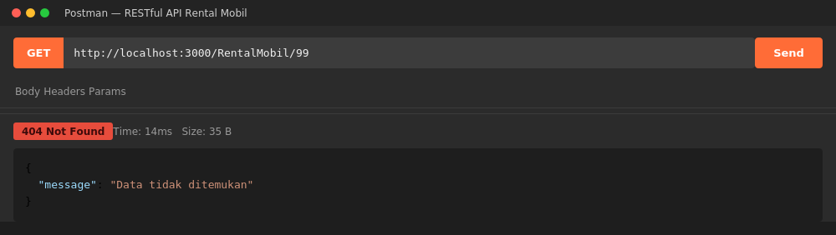
Gambar 8. Pengujian GET /RentalMobil/99 — data dengan id yang tidak ada
Pembahasan: Ketika id yang diminta tidak ditemukan pada array data, server mengembalikan status 404 Not Found beserta pesan "Data tidak ditemukan", menunjukkan bahwa penanganan error pada endpoint sudah berjalan dengan benar.
VI. Kendala dan Solusi
No. | Kendala | Solusi
1 | Filter pada endpoint GET /RentalMobil berdasarkan merek bersifat case-sensitive (menggunakan operator ===), sehingga query seperti ?merek=toyota (huruf kecil) tidak mengembalikan hasil meskipun datanya ada. | Perbandingan nilai dapat disamakan huruf besar/kecilnya terlebih dahulu, misalnya dengan m.merek.toLowerCase() === merek.toLowerCase(), agar pencarian tidak bergantung pada huruf besar/kecil.
2 | Field numerik seperti tahun dan hargaSewaPerHari pada endpoint POST hanya divalidasi keberadaannya (!field), belum divalidasi tipe datanya, sehingga client masih bisa mengirimkan nilai berupa teks (string). | Validasi dapat diperketat menggunakan Number.isInteger() atau typeof pada field tahun dan hargaSewaPerHari sebelum data disimpan ke dalam array, agar data yang tersimpan konsisten sebagai angka.

VII. Kesimpulan
Berdasarkan praktikum yang telah dilakukan, dapat disimpulkan bahwa Express.js mempermudah pembuatan RESTful API melalui sistem routing dan middleware yang sederhana. Keempat operasi CRUD (Create, Read, Update, Delete) berhasil diimplementasikan pada studi kasus data rental mobil menggunakan method HTTP yang sesuai (GET, POST, PUT, DELETE), masing-masing dengan penanganan kode status yang tepat (200, 201, 400, 404, dan 204). Pengujian menggunakan Postman menunjukkan bahwa seluruh endpoint dapat menerima, memproses, dan mengembalikan data sesuai dengan yang diharapkan, termasuk skenario validasi data tidak lengkap dan pencarian data yang tidak ditemukan, sehingga tujuan praktikum sebagaimana disebutkan pada bagian I telah tercapai.
Daftar Pustaka
Express.js. (2026). Express — Node.js web application framework. Diakses dari https://expressjs.com/
Materi Praktikum RESTful API — Praktik CRUD. (2026). Modul perkuliahan Pengembangan Aplikasi Web II, Program Studi Sistem Informasi, Universitas Multi Data Palembang.
Lampiran
Tautan Repository GitHub:
https://github.com/naylaputrifadila2428240120/tugas1-restful-2428240120
Tautan Deployment (jika ada):
tugas1-restful-2428240120.vercel.app

